**QUIZ 4º ANO- MATEMÁTICA 4º BIMESTRE**

1. A família Santos costuma comer pizza no sábado à noite. Jorge comeu 3/12 da pizza, Paulo comeu 1/12 e Carla comeu 2/12. Quanto sobrou da pizza?

1. 2/12
2. 3/12
3. 5/12
4. 6/12

2. O valor da soma das frações abaixo é:

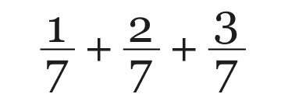

1. 6/7
2. 3/7
3. 4/5
4. 5/6

3. O valor da subtração das frações abaixo é:

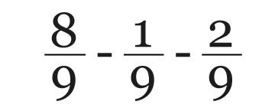

1. 3/7
2. 4/7
3. 5/7
4. 6/7

4. Uma recita de bolo pede ½ xícara de açúcar. Se eu dobrar a receita quanto devo colocar de açúcar?

1. ¼
2. 1
3. 2/4
4. ½

5. A figura abaixo está marcando meio tanque de combustível. Se gastarmos a metade do tanque, quanto de combustível teremos?

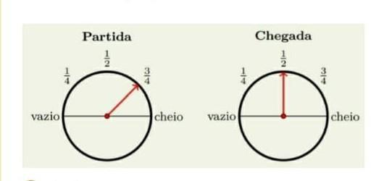

1. Vazio
2. ¼
3. ¾
4. Cheio

**RESPOSTAS:** 1.d; 2.a; 3.c; 4.c; 5.b